1 试写出7种知识表示方法，并简述其中2种表示法含义。
2产生式基本形式以及产生式系统工作原理
3试叙述子句集的化简的九个步骤。

4 什么是图搜索过程 其中,重排 OPEN 表意味着什么,重排的原则是什么?

5 什么是启发式搜索？为什么A*算法是启发式搜索？

5 两条规则具有相同结论的情况，若有两种规则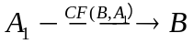和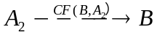
则合并后结论B的可信度值CF(B)为

6判断模糊矩阵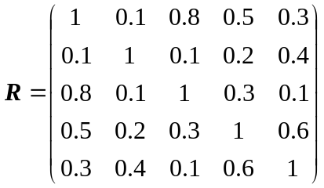是否是传递模糊矩阵。

7 什么是模糊函数，隶属度函数，隶属度。

8 研究不确定性推理有何意义 有哪几种不确定性?

9 什么是机器学习，机器学习分类?

10试述学习系统的基本模型，并叙述各部分功能作用。

11 试叙述决策树学习与深度学习概念、特点以及适应的数据类型

12简述人工神经网络（ANN）优点

13 简述深度学习算法基本模型结构。

14 请说明主观Bayes方法中LS与LN的含义及它们之间的关系。

15 在状态空间一般搜索过程中，open表与close表的作用与区别是什么。
16 设有如下图与/或/树，请分别按和代价法及最大代价法求解树的代价。

A
B
C
D
t₂
t₃
t₄
t₁
图 与/或树
5
6
2
1
7
2
2
3

17 设有如下推理规则
r₁: IF E₁ THEN (2, 0.00001) H₁
r₂: IF E₂ THEN (100, 0.0001) H₁
r₃: IF E₃ THEN (200, 0.001) H₂
r₄: IF H₁ THEN (50, 0.1) H₂
且已知P(E₁)= P(E₂)= P(H₃)=0.6, P(H₁)=0.091, P(H₂)=0.01, 又由用户告知：
P(E₁| S₁)=0.84, P(E₂|S₂)=0.68, P(E₃|S₃)=0.36
请用主观Bayes方法求P(H₂|S₁, S₂, S₃)=?

18 把下列谓词公式化成子句集：
- (x)(y)(P(x, y)∧Q(x, y))
- (x)(y)(P(x, y)→Q(x, y))
- (x)(y)(P(x, y)∨(Q(x, y)→R(x, y)))
- (x) (y) (z)(P(x, y)→Q(x, y)∨R(x, z))
19 设有如下贝叶斯网络，请计算报警铃响了，但实际上并无盗贼入侵，也无发生地震，而李和张都打来电话的概率。
盗贼入侵
报警声响
地震发生
李来电话
张来电话
A
B
E
Z
L
A P(L)
T 0.90
F 0.05
A P(Z)
T 0.70
F 0.01
P(B)
0.001
P(E)
0.002
B E P(A)
T T 0.95
T F 0.94
F T 0.29
F F 0.001

